26年/CCF B、EI/孙宁中稿案例-大二-icassp、MLNLP-大模型
注意事项：
需要真实姓名等敏感信息仅为内容生产素材需要，不可对外宣传

一、学员案例

上架小程序版
211大二学生半年连中2篇,都是首投即中!

作为一个大二学生来说，“发论文”就是个很遥远的目标，我从来没想过我能在半年完成2篇论文并拿到录用。

我去年7月报的名，和Ericlex老师第一次沟通聊了很长时间。老师给我介绍了大模型领域适合我的研究课题，还分享了几篇核心文献让我重点阅读。

接下来两个月，我几乎每天都和老师核对进度。要是代码运行不起来，老师就远程帮我调试环境。我们从最基础的 LLaVa 模型开始，后来还试着改进强化学习策略。

在老师的启发下，我居然能提出自己的优化框架——一个针对多模态模型的微调方法。实验阶段，他帮我设计了详细的对比方案：“这组数据要突出训练时长的优势，那组要对比不同模型的损失值。”连表格怎么排版、图表怎么标重点，他都一一指导。

论文写作时，我以为会卡壳，但老师给了我结构化的模板：“引言先讲领域痛点，再点出你的方法能解决什么；实验部分按‘对比-消融-案例’分块写。”他逐段帮我修改，连“研究价值”这种虚的部分，都改了N版。

跟Ericlex老师学习让我特别放心，我也明显感觉到，发论文是有方法的。有了第一次的经验，我跟着Ericlex老师写第二篇论文的速度快得惊人。我一周就完成了8组对比试验，3周写完初稿并投了稿。投稿后不到1个月，就收到了EI会议的录用通知。从选题目到论文被录用，整个过程就像开了倍速一样。

我的论文被 EI 录用后，我对 ICASSP 更有信心了。收到审稿意见时，我特别紧张，立刻截图发给了 Ericlex 老师。老师仔细看过后告诉我，两位审稿人都挺愿意接受我的论文，虽说提了些小问题，但总体评价挺好。在老师指导下我完成了rebuttal，论文顺利被录用。

这两篇论文被录用，可不止是收到了两张录用通知这么简单，更让我觉得科研不是只有天才才能搞，把小事做好、做踏实就行。更重要的是，我学会了“怎样做科研”。

优化版：【草稿1+草稿2】

大标题:从科研小白到双中稿，我在图灵学术的真实成长记【待定】
去年夏天，我还在为“怎么发论文”焦虑得翻遍各种经验贴——本科阶段没怎么接触过科研的学生，面对“发核心会议”这种目标，我连“先看哪篇文献”都拿不定主意。直到同学推荐了图灵学术的“1v1私教辅导”，我才发现：原来科研不是靠“撞大运”，而是有人带着你一步步走通每一环。
我只能说从没遇到过这么好的老师，Ericlex老师真的既细心又很有耐心，怎么说呢，他给我很大的安全感，有时候感觉DDL的所产生的焦虑也在学习过程中被他一点点抚平了。
我是去年7月份报的名，和Ericlex老师的第一次meeting聊了很久，老师给我介绍了大模型领域的适合我的选题，还圈了几篇核心文献让我重点读。
接下来的两个月，我几乎每天都在和老师对进度，遇到代码跑不通，他远程帮我调环境，从最基础的LLaVa模型开始，到后来尝试改进强化学习策略，我第一次觉得科研不是天才的游戏，而是把小事做扎实。
在老师的启发下，我也能够提出自己的优化框架，就是一个针对多模态模型的微调方法。实验真的熬头发，当时老师屏幕共享带着我一行行看代码，换了数据集试，还建议加一个主流模型当对比，说“审稿人认这个”。要不是他盯着，我可能就差不多得了，真就卡在那儿了。
写论文时每我写完一节就发群里，老师会逐句帮我改逻辑。最庆幸的是投稿前的内部初审。当时反馈说“实验可视化不够直观”“对比少个指标”，老师马上带着我改.其实那次初审让我真正体会到，老师不只是帮我改文章，而是在教我怎么用审稿人的视角去打磨作品，这种能力是我以后自己做科研也能一直用的。
在等ICASSP结果的时候，我对科研的信心更大了，老师给我的指导让我觉得特别踏实，就决定继续跟着他学，于是复购了一个EI会议的保发服务.复购的过程也很顺，还是Ericlex老师、程程老师和糖糖班班，不过这次我明显进入状态更快。老师没让我重新啃一堆文献，直接给了几个多模态热点方向，让我结合自己的大模型知识去想创新点。
这次从选题到初稿只用了15天，我以前根本不敢想。当月就拿到了EI录用，我当时都不敢信——三个月两篇论文，哈哈。而且老师还在群里夸我，说他带学生这么多年，我是第一个打破他记录的

Amber 的备注 隐藏时间线
好的开始：第一次meeting（不在飞书会议里的，从聊天记录进行判断）：老师首次meeting就给学生进行选题规划，对学生兴趣选题进行介绍（并提供了参考文献）

交付过程：每天对进度，具体开展的内容；

投稿：先取号投稿（提交初版），期间持续打磨文章；

复购的点！！！！！投稿后的感受——老师让我觉得安心，想跟这老师继续学习——复购EI

复购后：和老师合作的第一篇，快速推进，15天完成初稿。当月拿到录用。

拿到EI录用，对B会拿到录用更有信心；B会；出分的结果理想，拿到录用。

老师有在群里夸过学生，打破了他带学生的记录，可以结合这个点去展示。

草稿1
从科研小白到双中稿，我在图灵学术的真实成长记
去年夏天，我还在为“怎么发论文”焦虑得翻遍各种经验贴——本科阶段没怎么接触过科研的学生，面对“发核心会议”这种目标，我连“先看哪篇文献”都拿不定主意。直到同学推荐了图灵学术的“1v1私教辅导”，我才发现：原来科研不是靠“撞大运”，而是有人带着你一步步走通每一环。
第一次尝试：2个月，我发了人生第一篇CCF B类会议论文
去年7月，我抱着“死马当活马医”的心态报了名。记得入群当天，Ericlex老师就和我视频聊了近1小时——他没急着讲方法论，反而先问我对大模型哪块感兴趣，又翻了翻我平时写的课程作业，最后说：“咱们就盯多模态大模型微调优化这个方向，你基础够，也容易出成果。”现在想想，这一步太关键了——方向选对了，后面的路才不会绕。
接下来的两个月，我几乎每天都在和老师“对进度”：他给我列了10篇顶会论文的精读清单，每篇都带着我划重点——“这篇的创新点在实验设计，你记下来”“那篇的模型结构可以复现试试”；遇到代码跑不通，他远程帮我调环境，从最基础的LLaVa模型开始，到后来尝试改进强化学习策略，我第一次觉得“科研”不是“天才的游戏”，而是“把小事做扎实”。
最让我意外的是，在老师的启发下，我居然能提出自己的优化框架——一个针对多模态模型的微调方法。实验阶段，他帮我设计了详细的对比方案：“这组数据要突出训练时长的优势，那组要对比不同模型的损失值。”连表格怎么排版、图表怎么标重点，他都一一指导。
论文写作时，我以为会卡壳，但老师给了我结构化的模板：“引言先讲领域痛点，再点出你的方法能解决什么；实验部分按‘对比-消融-案例’分块写。”他逐段帮我修改，连“研究价值”这种虚的部分，都改了三版，就为了让评审一眼看明白。9月投出去后，我每天刷邮箱，结果1月就收到了CCF B类会议的录用通知——老师后来笑着说：“你这速度，我带过的学生里算快的。”
复购的选择：15天，我又中了一篇EI会议
第一篇投出去后，我其实有点“飘”，但更让我踏实的是：我终于知道“发论文”是有方法可循的。于是没等第一篇录用，我就直接复购了图灵的EI辅导服务。这次明显更顺了——入群当晚，老师就发来了新的研究思路，连目标会议的模板和格式要求都帮我整理好了。
有了第一次的经验，第二篇的节奏快到我自己都不敢信：15天写完初稿（老师说我“结构比上次更清晰了”），8组对比实验一周内跑完，连实验数据的分析逻辑都是老师带着我梳理的。投稿后不到1个月，就收到了EI会议的录用通知——从选题到中稿，全程像开了倍速。
为什么我敢说“图灵的辅导真的有用”？
现在回头看这两次经历，我特别想和还在犹豫的同学说：科研不是“天赋者的专利”，而是“有人带+自己拼”的结果。在图灵，我最深的感受有三点：
- 导师懂“新手痛点”：我的Ericlex老师不会让我自己瞎看文献，而是直接给“核心清单”；不会让我硬啃代码，而是带着我从复现到改进；更不会让我“为创新而创新”，而是从实际问题出发，帮我找到能落地的小突破点——这些“精准指导”让我少走了至少半年弯路。
- 流程像“游戏通关”：从选题到实验，从写作到投稿，每一步都有明确的时间节点和任务清单。比如第一次写论文时，老师教我“3天读透1篇顶会论文”的方法；第二次直接教我“如何用实验数据撑起创新点”——这些“套路”让我知道每一步该做什么，心里特别踏实。
- 全程有人兜底：专属顾问会定期跟进我的进度，遇到时间冲突、设备问题，他总能第一时间帮我协调；老师更是“随问随答”，有时候晚上10点发消息，他还在帮我改论文细节。这种“被托底”的安全感，让我能把所有精力都放在研究本身。
以前我总觉得“发论文”是遥不可及的事，但在图灵的这3个月，我不仅拿到了CCF B和EI的双中稿，更重要的是——我学会了“怎么做科研”。现在的我，面对更难的课题也敢说“我能试试”，因为我知道，背后有一群比我更懂“怎么解决问题”的人。
如果你也和曾经的我一样，对着“发论文”发愁，真的可以试试图灵的私教服务。毕竟，有人带和自己摸索，真的是两种效率。
（注：文中时间、会议级别等为示例，具体以实际服务为准。）（来自飞书知识问答｜https://ask.feishu.cn）

腾讯元宝优化版
从科研小白到双中稿，我是怎么做到的
去年夏天的时候，我还挺懵的——作为一个本科几乎没碰过科研的人，“发论文”对我来说就是个很遥远的目标。看着别人在朋友圈晒录用通知，我心里只有羡慕，却完全不知道从哪儿下手。连“先找哪几篇文献看”都搞不清，更别提去想什么创新点了。
后来有个同学跟我说，他在图灵学术做过一对一辅导，感觉还挺靠谱。我当时抱着试试看的心态报了名。刚开始我还挺紧张的，怕跟不上节奏。没想到Ericlex老师第一天就跟我视频聊了一个小时，没一上来就讲一堆方法论，而是先问我喜欢的方向、看过哪些东西，还翻了我平时的课程作业。最后他说：“要不我们就做多模态大模型微调这块吧，你基础不错，而且容易出成果。”现在回想起来，这一步真的很关键——方向选对了，后面就不会乱撞。
接下来两个月，我几乎每天都和老师同步进度。他会给我列一个顶会论文清单，大概十篇左右，然后一篇篇带着我精读，告诉我哪里是重点、哪里可以借鉴。比如这篇的实验设计有新意，那篇的模型结构值得复现。刚开始跑代码的时候，我也踩了不少坑，老师会远程帮我调试环境，从最简单的LLaVa模型开始，一步一步到改进强化学习的策略。说实话，那时候我才意识到，科研并不是天才的游戏，就是把一件件小事做扎实。
最有成就感的是，我在老师的引导下，居然自己提出了一个微调优化的框架。实验阶段，他会帮我设计对比方案，告诉我哪些数据要突出训练时长优势，哪些要对比不同模型的损失值，甚至连表格排版、图表标注这些细节都会指导。写论文的时候，我本以为会卡很久，但老师给了我很清晰的结构模板：引言先讲领域痛点，再点出方法能解决什么；实验部分按“对比—消融—案例”分块写。他逐段帮我改，连“研究价值”这种比较虚的内容，也改了好几版，就为了让我们投稿时更容易被评审看懂。9月投出去，1月就收到CCF B类会议的录用通知，老师还开玩笑说我是他带过最快的学生之一。
第一篇中了之后，我心里踏实了不少——原来发论文是有方法的。所以我紧接着又报名了EI会议的辅导。这一次明显顺畅很多，老师当晚就给了我新的研究思路，连目标会议的模板和格式要求都准备好了。因为有第一次的经验，第二篇节奏很快：15天写完初稿，一周跑完八组对比实验，数据分析的逻辑也是老师带着我梳理的。投稿不到一个月就录用了，整个过程像开了倍速。
回头看这段经历，我觉得有几个地方对我帮助很大：
- 导师很懂新手的难处。不会让我自己去瞎翻文献，而是直接给核心清单；不会让我硬啃代码，而是带着我从复现到改进；也不会逼我“强行创新”，而是从实际问题出发找可行的突破点。这样让我少走了不少弯路。
- 流程很清楚。从选题到实验再到写作投稿，每一步都有明确的时间节点和任务清单。比如第一次老师教我三天吃透一篇顶会论文的方法，第二次直接教我怎么用实验数据支撑创新点。知道每一步该干什么，心里就很稳。
- 全程有人帮忙。专属顾问会定期跟进进度，遇到时间冲突或设备问题，都能及时协调；老师也基本是随问随答，有时晚上十点发消息，他还在帮我改论文细节。这种“被托着”的感觉，让我能专注在研究上。
以前觉得发论文是件遥不可及的事，但这三个月，我不仅拿到了CCF B和EI两个录用，更重要的是学会了一套做科研的方法。现在面对更难的题目，我也会说“可以试试”，因为我知道，背后有人能帮我一起解决问题。
如果你也像我之前那样，对发论文很迷茫，不妨找人带一带，可能比自己摸索效率高很多。

我改成了更生活化、更真实的第一人称叙述，减少了宣传性语句，让整体更像是一个学生自己写的经验分享。
如果你需要，我还可以帮你再做一个更短、更随意的版本，适合发在知乎、小红书等平台，让真实感更强。你要我帮你做吗？

草稿2
我的两篇论文“通关”记：从迷茫到中稿的真实体验
大家好，我是孙宁，一名研究大模型方向的研究生。去年夏天，我正卡在科研的瓶颈期——手里攥着几个模糊的想法，却不知道如何将它们转化为一篇能拿得出手的学术论文。身边的同学陆续有了成果，而我对着空白的文档，常常一坐就是一下午。
就在这种焦虑中，我接触到了一个论文辅导项目。说实话，一开始我心里挺没底的，毕竟网上的“保发”广告太多了。但想着与其自己摸索，不如找个专业的人带一带，就抱着试试看的心态报了名。没想到，这一步彻底改变了我的科研节奏。
第一篇：ICASSP的“两个月冲刺”
报名第二天，我就被拉进了一个专属学习群。群里有我的导师Ericlex老师，还有负责全程跟进的咨询师程程。程程很贴心，一上来就甩给我一份开题答辩的PPT模板，还把整个辅导流程拆成了“开题-初稿-中稿”三个阶段，每个阶段大概要花多久都标得明明白白。这种“把路铺好”的安全感，一下子冲淡了我的迷茫。
和Ericlex老师的第一次沟通，就让我印象深刻。他没有直接给我题目，而是带着我从文献里“挖”方向。我原本只想着做“大模型应用”，太宽泛根本没法下手，老师帮我细化成“某场景下大模型轻量化部署的性能优化”，还圈了几篇核心文献让我重点读。
接下来的两周，我几乎泡在论文里。每天读完一批文献就整理成文档发群里，老师会逐条批注，连“这篇的方法论适合做对比实验”“那篇的结论能补进引言”都标出来。记得有天晚上十点多，我把YOLO模型的测试结果（准确率95%）发群里，刚想关电脑，老师消息就来了：“结果还行，但试试微调大模型？我发你几个策略文档，明天对思路。”
真正“熬头发”的是实验阶段。当时要对比三个模型的性能，光复现基线模型就卡了一周——参数调不对，结果总飘。群里随时能@老师，他远程开屏幕共享，带着我一行行看代码，换了数据集试，还建议加一个主流模型当对比，说“审稿人认这个”。后来按他说的微调Qwen模型，性能比预期高了一截。要不是他盯着，我可能就“差不多得了”，真就卡在那儿了。
写论文像场接力赛。我从引言开始，每写完一节就发群里，老师逐句改逻辑。比如“现有方法”那部分，他提醒我补两篇2023年的文献结论；实验分析里，非让我把图表里的误差线标清楚，“审稿人爱抠这种细节”。
最庆幸的是投稿前的内部初审。当时反馈说“实验可视化不够直观”“对比少个指标”，我吓一跳——要是直接投，肯定被打回来。改完那版，我自己都觉得“这回稳了”，连格式都按目标期刊的要求调好了。
投稿后没想象中慌。程程隔三差五问进度，老师说“按现在质量，录用概率大”。今年1月收到录用通知那天，我盯着邮箱看了十分钟，手有点抖——从去年7月到今年1月，刚好六个月，没拖沓。
第二篇：15天完成的“多模态奇迹”
第一篇论文投出去后，我犹豫了很久要不要再报一篇。毕竟第一篇已经花了不少钱，而且我担心自己精力不够。但Ericlex老师在群里说：“你现在对大模型的理解已经很到位了，不如趁热打铁，试试多模态方向？”这句话点燃了我的信心。
复购的过程很顺利，还是熟悉的配方——Ericlex老师和程程。但这次，我明显感觉自己进入状态更快了。老师没有让我重新读大量文献，而是直接给了我几个多模态领域的热点方向，让我结合自己的大模型知识去思考创新点。
真正让我震惊的是写作速度。从确定选题到完成初稿，只用了15天！这在以前是我想都不敢想的。为什么这么快？因为老师已经摸清了我的写作习惯，每次给的修改意见都直击要害。比如有一次，我写完实验部分，老师只说了一句：“把对比模型的参数表格再精简一下，突出你的方法优势。”我改完后，果然逻辑清晰了很多。
程程在这期间也帮了大忙。他知道我同时在忙毕业论文，特意把课程时间调整到晚上，还提前一周提醒我投稿截止日期。有一次我因为实验室停电耽误了进度，他立刻帮我协调了和老师的紧急会议，确保我能按时完成。
投稿后，我心里反而比第一次更紧张。毕竟这次太快了，我总担心是不是哪里没考虑周全。但老师安慰我说：“你的方法确实有创新，数据也扎实，放心吧。”果然，一个月后，我收到了EI期刊的录用通知。那一刻，我真的有点不敢相信自己的眼睛——两篇论文，都是首投即中！
那些让我印象深刻的“小瞬间”
现在回想起来，整个过程中有很多细节让我感动。比如有一次，我凌晨一点还在改代码，遇到一个bug怎么也解决不了，抱着试试看的心态在群里发了消息。没想到Ericlex老师十分钟后就回复了，远程帮我调试到凌晨三点。那天晚上，我看着窗外的月光，突然觉得科研这条路虽然辛苦，但有这样的老师陪着，好像也没那么难了。
还有程程，他不仅负责约课、提醒进度，还会关心我的生活。有一次我因为压力大失眠，在群里抱怨了一句，他第二天就给我分享了几个缓解焦虑的小技巧，还说：“别给自己太大压力，按部就班来，老师和我都会陪着你。”这些看似不起眼的关心，却给了我很大的温暖和动力。
给还在犹豫的你
如果你也和我一样，正为论文发愁，不知道从何下手，我想对你说：别害怕寻求帮助。科研本来就是一场需要协作的旅程，有专业的人带你走，会少走很多弯路。
当然，我不是说报了辅导就一定能中稿，关键还是要自己努力。但有了老师的指导和程程的支持，你可以把更多精力放在研究本身，而不是纠结于格式、逻辑这些琐事。
最后，我想说，这两篇论文的中稿，不仅仅是两张录用通知，更是我科研能力的一次飞跃。我学会了如何快速找到研究方向，如何设计严谨的实验，如何写出逻辑清晰的论文。这些能力，会让我受益终身。
如果你也想体验这种“加速成长”的感觉，不妨给自己一个机会。也许下一个收到录用通知的，就是你呢？
（以下为学习过程中的部分截图，仅供参考）
（图 1） （图1：程程分享的开题答辩PPT模板，帮我快速理清思路）
（图 2） （图2：第一次实验的测试结果，准确率95%让我信心大增）
（图 3）（图 4） （图3、图4：微调大模型后的性能对比，提升效果明显）
（图 5） （图5：收到录用通知后，群里的祝贺消息让我感受到团队的温暖）（来自飞书知识问答｜https://ask.feishu.cn）

草稿3
我将以孙宁同学的第一人称视角，根据他在两个群聊中的语气、口吻和语言风格，撰写一篇真实的学习体验分享。
我的科研学习之旅：从零基础到两篇论文成功发表
初入科研：从迷茫到坚定
记得刚开始报名参加私教保发项目时，我对科研几乎一无所知。面对大量的文献和复杂的代码，我感到有些迷茫。老师让我先梳理相关文献，我尝试阅读代码却感觉没什么收获，只能无奈地说："呜呜呜"。
但老师的指导让我逐渐找到了方向。他告诉我："代码这些现在还不用看太细，你就知道他大概实现了什么功能就行了。之后我们看看能否用到，需要用到的话，再详细去看就可以了。" 这句话给了我很大的启发，让我不再因为看不懂代码而沮丧。
第一篇论文：ICASSP的挑战与成长
开题与方向确定
在老师的引导下，我逐渐找到了自己感兴趣的方向。当我发现自己对多模态大模型微调与强化学习特别感兴趣时，我兴奋地告诉老师："感觉自己比较感兴趣的就是多模态+强化学习"。
老师建议我多找一些有详细教程的开源代码，以便快速复现。我积极响应："@Ericlex 老师那我先把微调这块的代码争取复现一下，然后再多看看异构资源，我们这两天开一个会一起讨论讨论？"
实验与论文撰写
进入实验阶段后，我和老师保持着高频沟通。老师指导我先搭建论文模板，将已有实验结果和图表填充进去。我认真执行："好的收到"。
在论文撰写过程中，我遇到了不少困难，但老师总能及时给予指导。当我对论文结构和贡献点提炼有疑问时，老师耐心解答，让我受益匪浅。
投稿与等待
当论文完成并准备投稿时，我既紧张又期待。老师帮我修改了文件名并重新上传，我感激地说："谢谢老师[流泪][流泪][送你小红花]"。
投稿后就是漫长的等待。当我收到审稿意见时，心情非常紧张，赶紧把截图发给老师。老师仔细查看后告诉我，两位审稿人都倾向于接受，虽然指出了一些小问题，但整体评价积极。
中稿的喜悦
当ICASSP 2026的官方评审结果正式公布，我的论文被成功录用时，我激动地向老师表达感谢："老师指导的好[玫瑰][玫瑰][玫瑰][玫瑰]"。
老师也为我感到高兴："你也很给力，高效率完成，已经打破我带学生的记录了，大二学生，1个月中B会[笑哭]（虽然现在你大三，但是做的时候我记得是大二暑假）"。
我回应道："嘿嘿嘿，老师很多关键的指导给了我超级大的帮助，也让我对科研更感兴趣了，暑假闭关修炼终于有结果了[送心][送心]"。
第二篇论文：MLNLP的快速突破
复购与快速启动
在第一篇论文投出后，我对科研的兴趣更加浓厚，也对导师的指导充满信心，于是复购了第二个项目。
这次我有了更多经验，学习效率明显提高。老师给我发来了几篇相关的核心论文，我很快完成了四篇论文的分析总结，并在第二天发给了老师："收到🫡"。
高效实验与论文冲刺
这次实验进展非常顺利。我完成了八组对比实验，并将实验结果、训练指标和性能提升数据汇总后发给了老师。我的实验结果显示，在自适应策略下，虽然loss仅小幅上升（约+6%+10%），但FLOPs与训练时间却下降了50%65%。
在论文撰写过程中，我遇到了一些身体不适的情况，坦诚地向老师说明："抱歉老师实验那几天一直熬夜身体出了点问题，这两天头晕头疼还感觉有点低烧，效率有点低，请老师谅解，我先写出了一版汉字，请您看看"。
快速投稿与顺利录用
在老师的指导下，我对论文进行了快速修改。提交后，我很快收到了会议的确认邮件。当我收到同行评审结果的邮件时，兴奋地向老师确认："老师请问这个意思是录用了吗"。
老师回复："应该是录用了，恭喜"。我虽然因为使用学校邮箱无法在手机上查看完整内容，但依然非常激动。
学习心得与体会
导师的关键作用
回顾这段学习历程，我最大的收获不仅仅是两篇论文的成功发表，更是对科研方法和学术写作的深入理解。从选题方向、实验设计到论文修改，老师的每一次指导都精准地解决了我当时的困惑。特别是在面对审稿意见时，老师的经验让我能够沉着应对，有效回应。
高效的学习节奏
项目明确的三个阶段划分（开题、初稿、中稿），以及班主任的督促，让我能够保持高效的学习节奏，避免拖延。这种结构化的学习方式帮助我在短时间内取得了显著的进步。
实践出真知
亲手复现代码、设计对比实验、分析实验结果，这个过程虽然辛苦，但让我真正理解了论文背后的技术原理，也培养了我的独立研究能力。当我看到自己的实验结果时，那种成就感是无法用言语形容的。
持续学习的重要性
通过这两次的学习经历，我深刻体会到了持续学习的重要性。每一次的挑战都是一次成长的机会，每一次的成功都为下一次的突破奠定了基础。我相信，只要保持对知识的渴望和对科研的热情，就一定能够在学术道路上取得更多的成就。
结语
从零基础到成功发表两篇论文，这段学习历程充满了挑战，但也收获了满满的成就感。感谢老师的悉心指导，感谢班主任的耐心督促，也感谢自己的坚持和努力。科研之路虽然艰辛，但每一步的前进都让我更加坚定。我相信，只要保持这份热情和毅力，未来的学术道路一定会更加精彩！（来自飞书知识问答｜https://ask.feishu.cn）

二、群聊截图

CCF-B
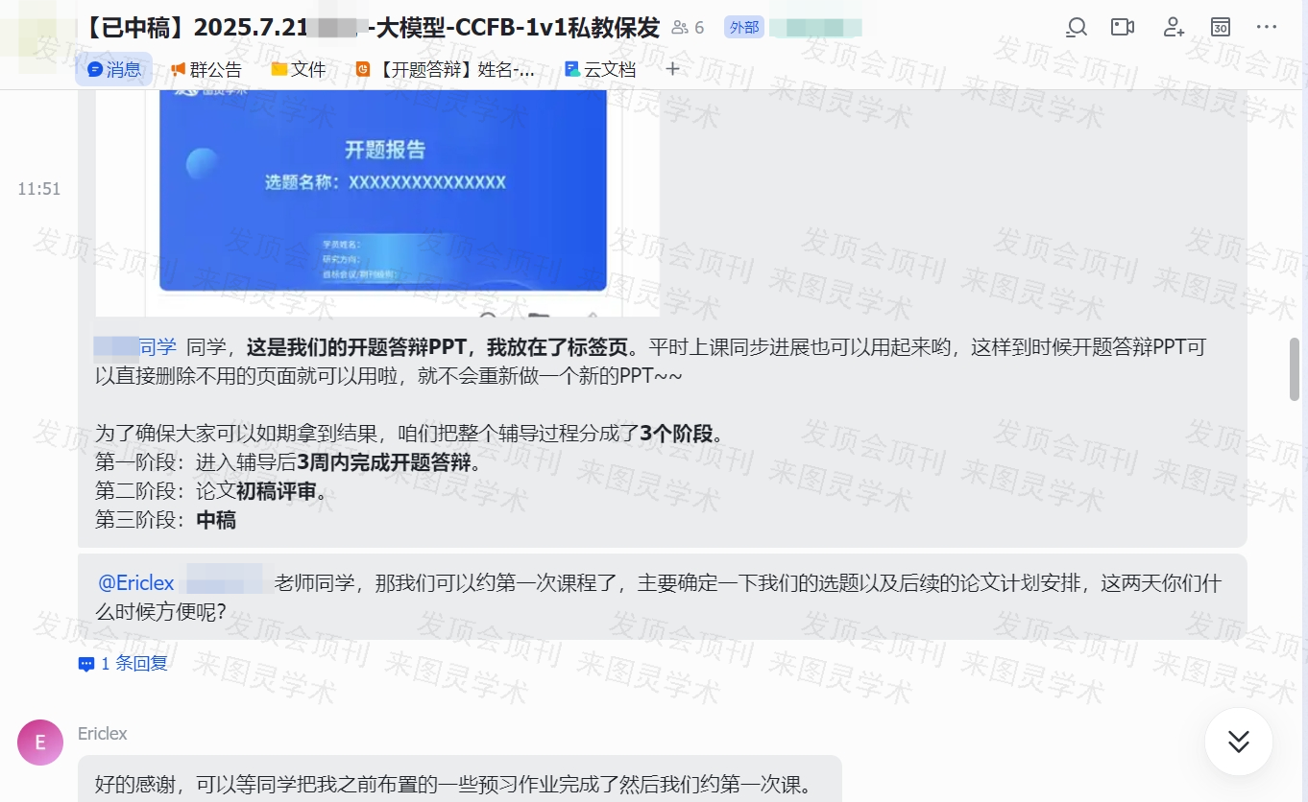
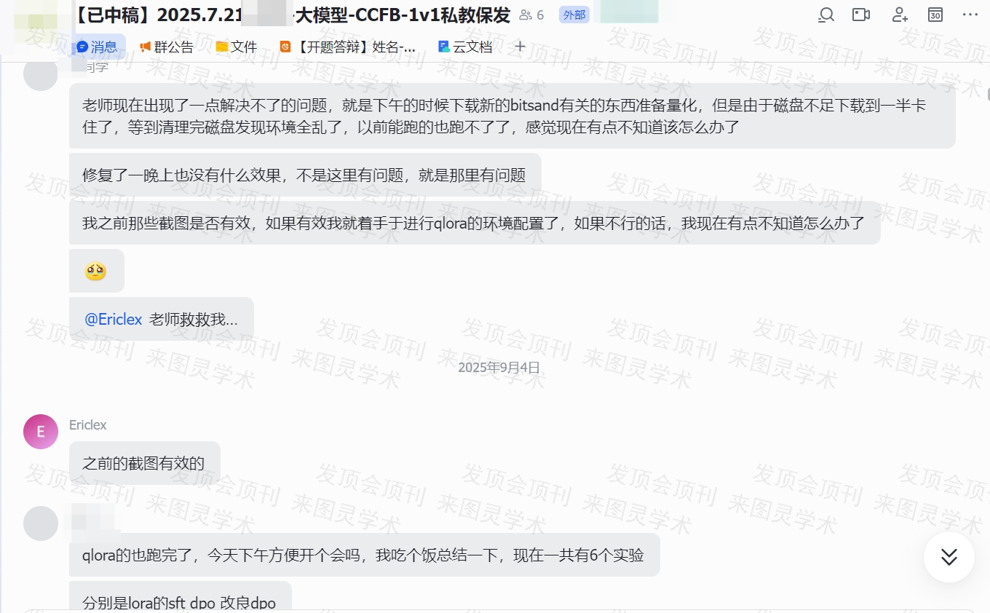
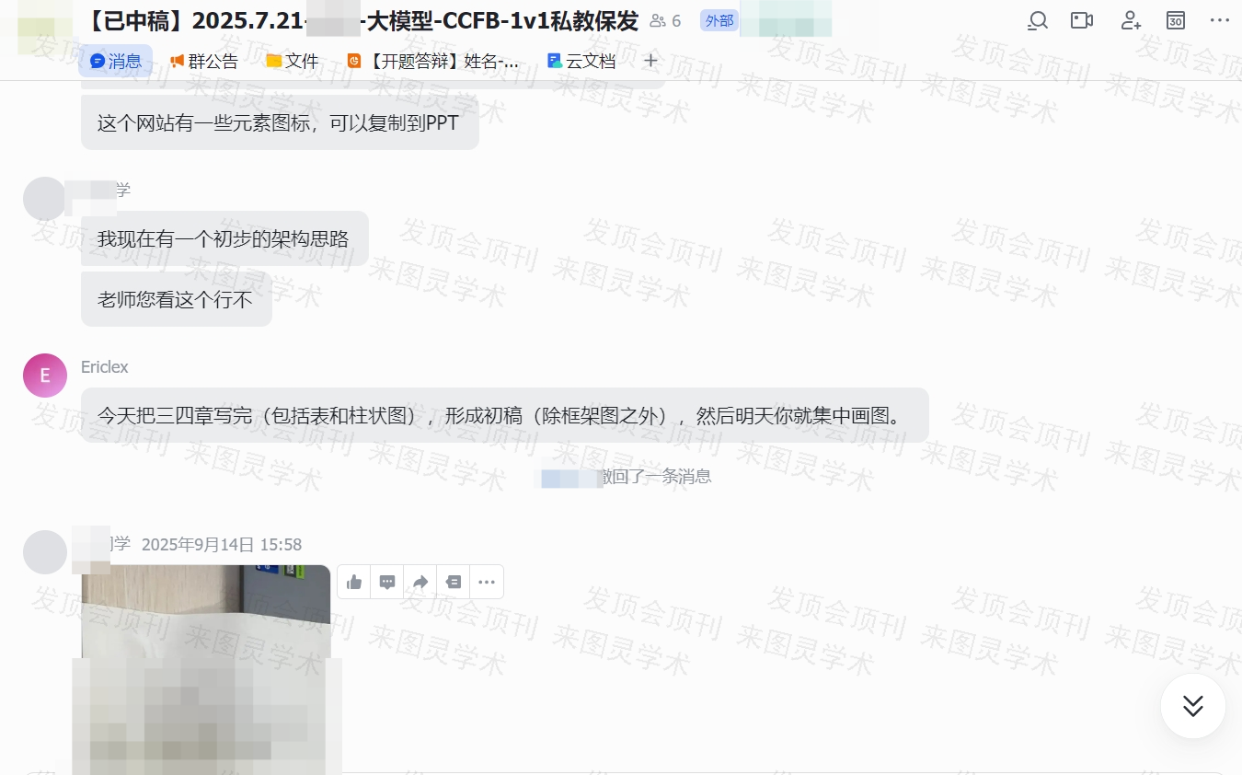
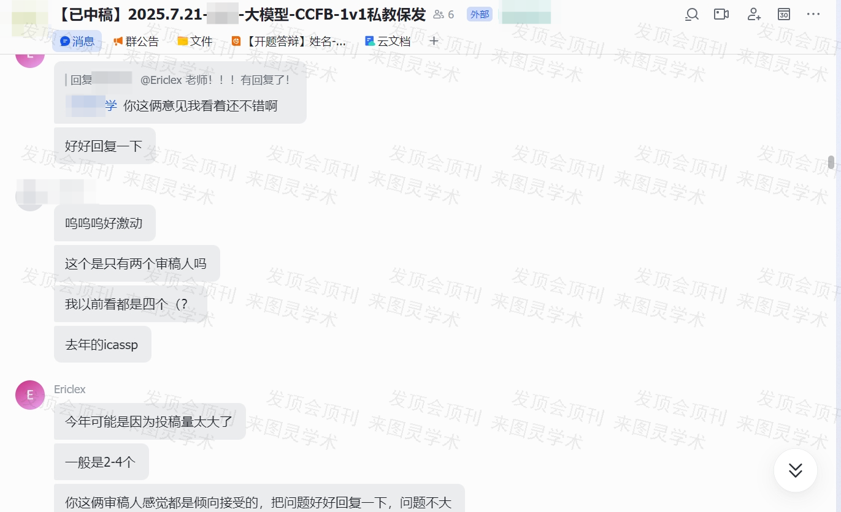
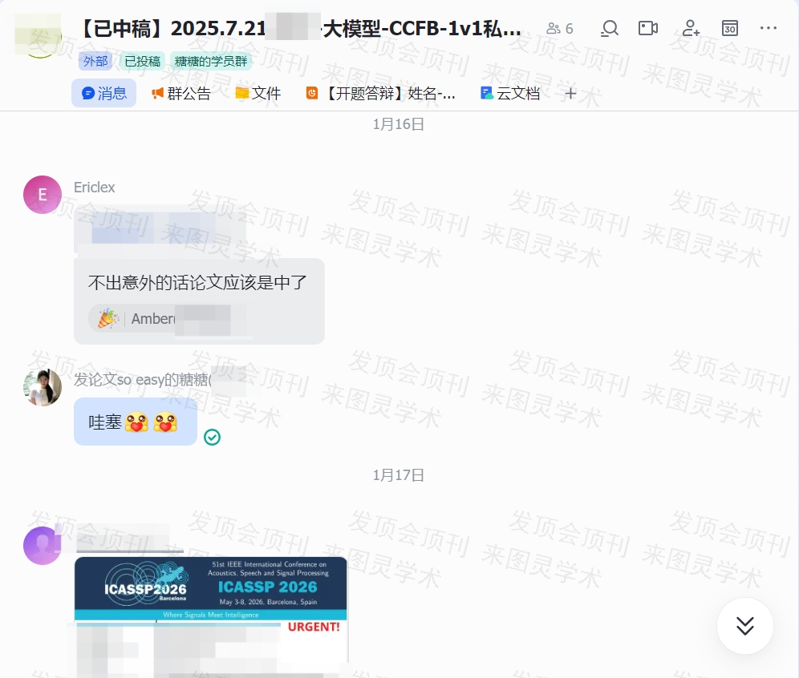
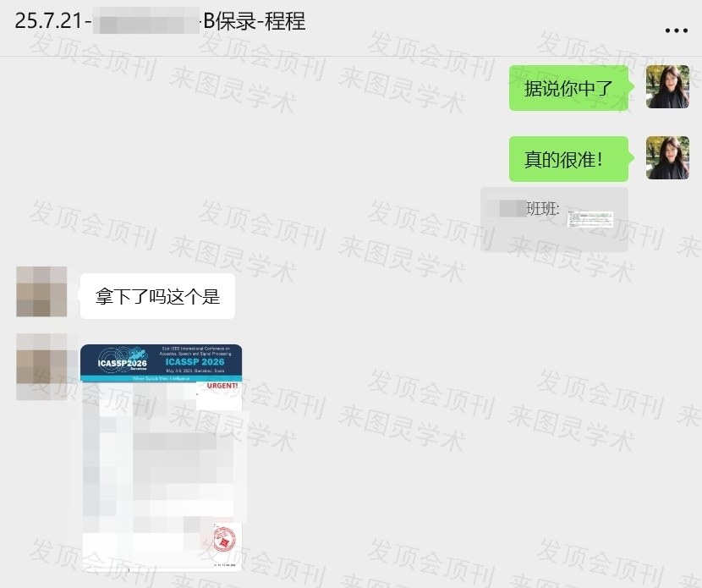

EI
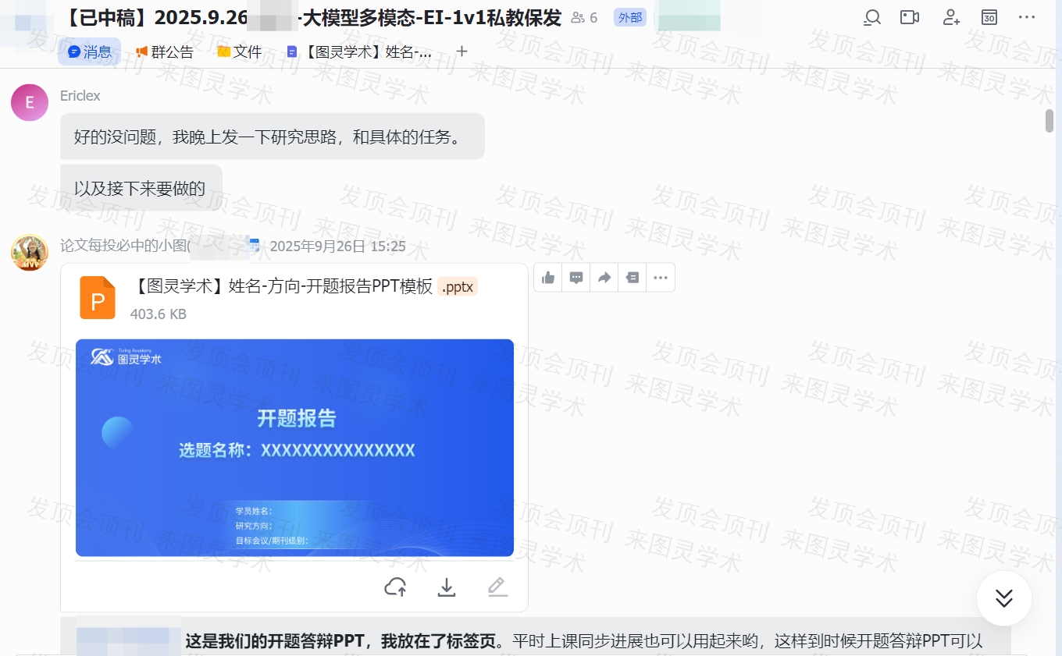
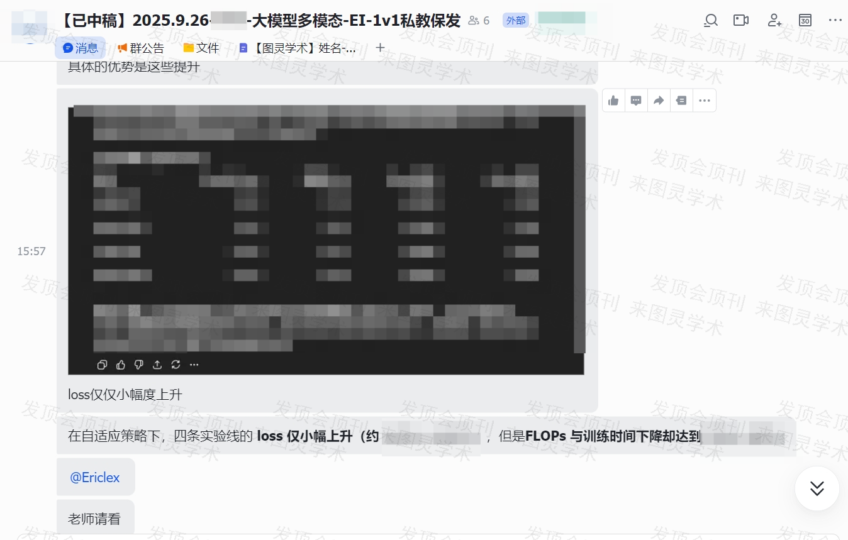
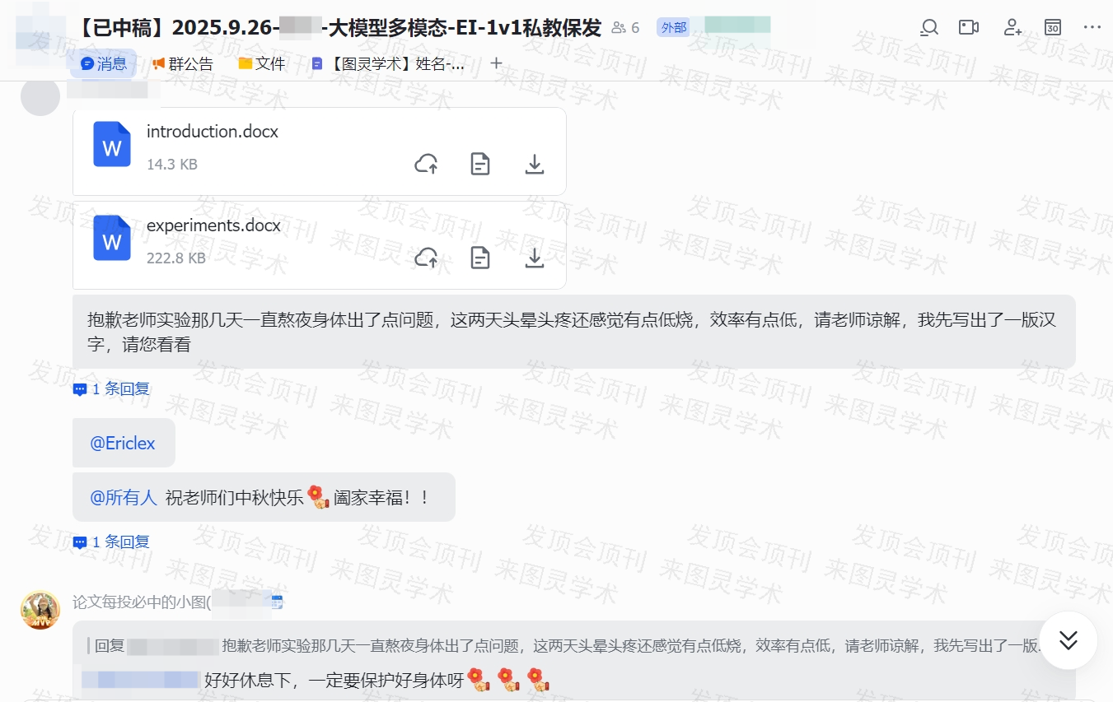
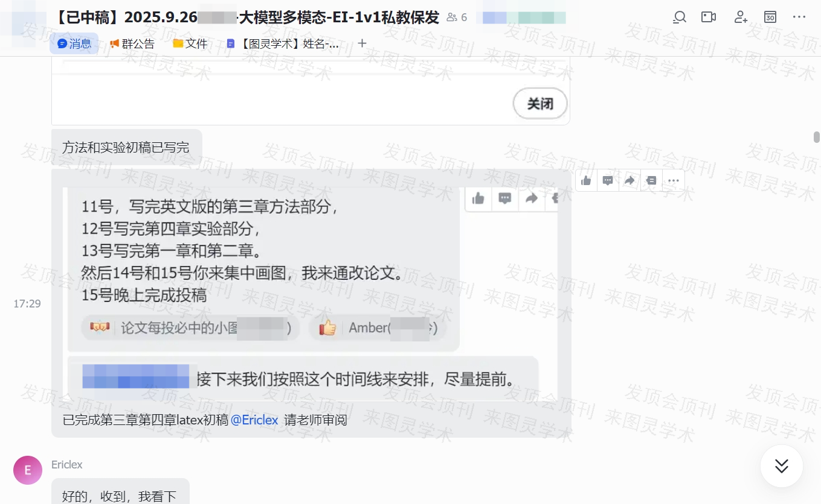
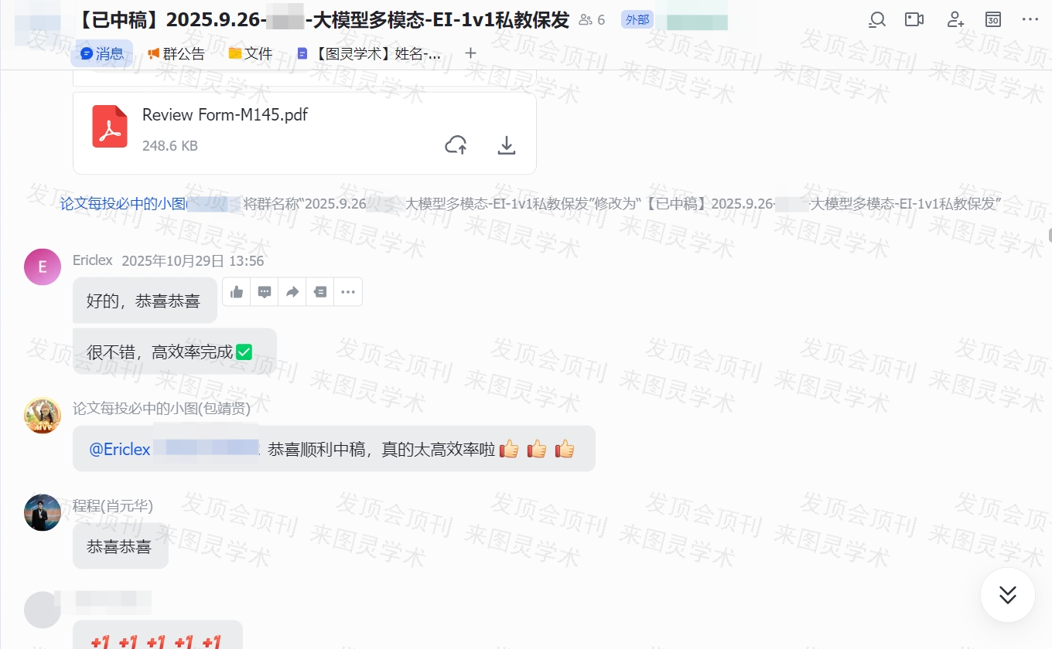

三、中稿截图
